练习题 (曲线积分与曲面积分)
1．设是从点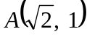沿曲线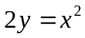到点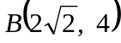的弧段, 则第一类曲线积
分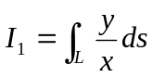的值为_____________ ,
第二类曲线积分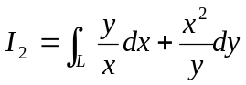的值为_____________ .
2．设是从点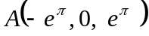沿曲线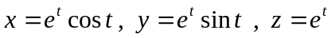到点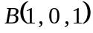
的弧段, 则第一类曲线积分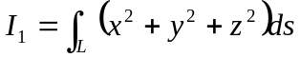的值为_____________ ,
第二类曲线积分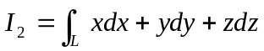的值为_____________ .
3．设有曲线积分 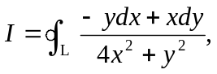 其中L为椭圆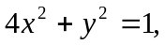 并取正向，
则I 的值为_____________ .
4. 设是逆时针方向环绕原点的简单光滑闭曲线，试计算积分
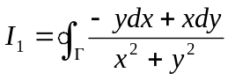 和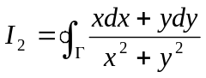.
5. 设有从点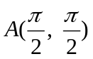到点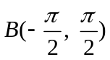再到点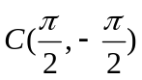的折线L. 求积分
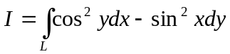.
6. 求空间曲线 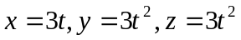上从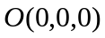到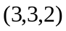一段的弧长.
7. 计算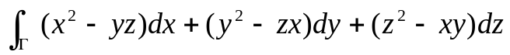，其中是螺线
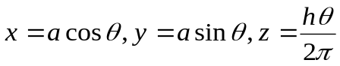上从点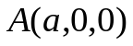到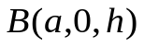的一段.
8．设曲线积分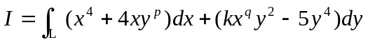与路径无关, 则
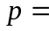_______, 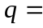_______, 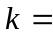_______.
9. 验证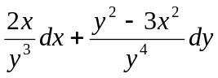是某函数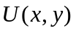的全微分，并求此函数的表达式.
10. 设函数在内具有一阶连续导数，L是上半平面(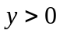)内的有
向分段光滑曲线，其起点为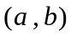，终点为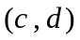. 记
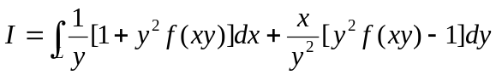
(1) 求证：曲线积分与路径无关；
(2) 当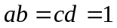时，求的值.
11．确定常数，使在右半平面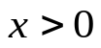上的向量值函数
为某二元函数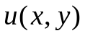的梯度.
12．设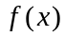具有二阶连续导数，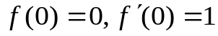，且
为全微分方程，求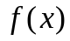.
13. 设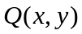在全平面上有连续的一阶偏导数, 且曲线积分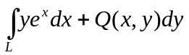
与路径无关, 又对任意的, 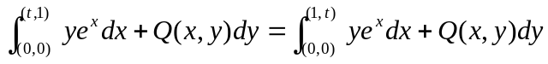,
试求的表达式.
14. 设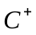是区域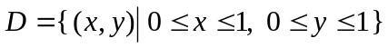的边界的正向. 求证：
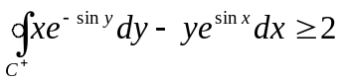.
15. 设是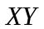平面上的一个不含原点的有界闭区域，其面积为. 又设曲面
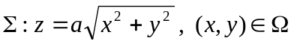. 求证: 曲面的面积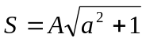.
16．计算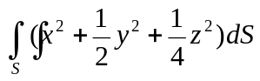，其中S为球面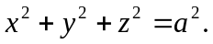
17. 计算曲面积分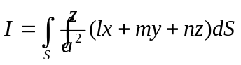，其中为上半球面
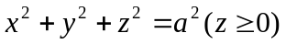，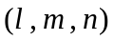为球面外法线的方向余弦.
18. 计算 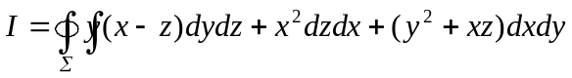 其中是边长为的正立
方体的表面并取外侧.
19．计算曲面积分
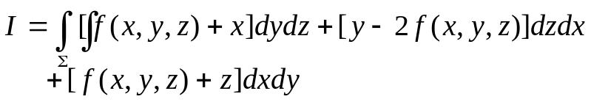
其中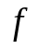为连续函数，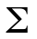为平面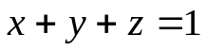在第一卦限部分的上侧.
20．计算：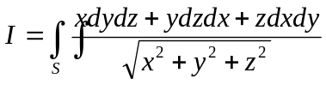 其中是球面：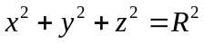的上半
部 分的下侧。
21. 用化成二重积分和利用Gauss公式这两种方法来计算第二类曲面积分
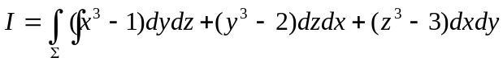 ，其中是半球面
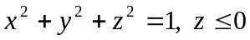，积分沿的关于Z轴的上侧.
22. 计算曲面积分 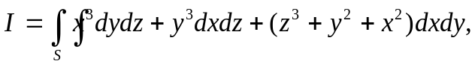 其中
(1) 是球面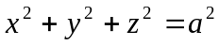的外侧;
(2) 是半球面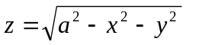的上侧;
23. 质点P沿以AB为直径的半圆周(位于直径AB之下)从点A(1, 2)运动到点
B(3, 4). 在这一过程中, 质点P受变力作用, 的大小等于点P到原点O的
距离, 的方向垂直于线段OP且与y轴正向的夹角小于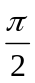, 求变力对质点
P所做的功.
24．设圆锥面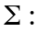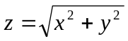(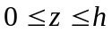)上分布有质量，假设其上各点的面密度
与该点到原点的距离成正比(比例系数为), 求的质量.
25.设某流速场的速度矢量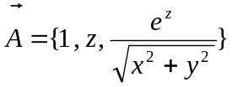，求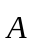穿过曲面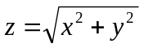
（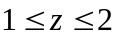）的流量，其中的法线方向与轴正向的夹角为钝角.
26．设 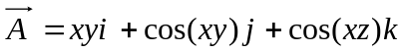，求向量场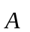的散度.
27．设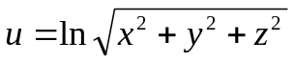，求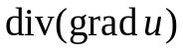.
28．设有向量场 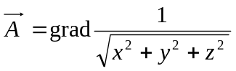，求向量场的散度和旋度.

